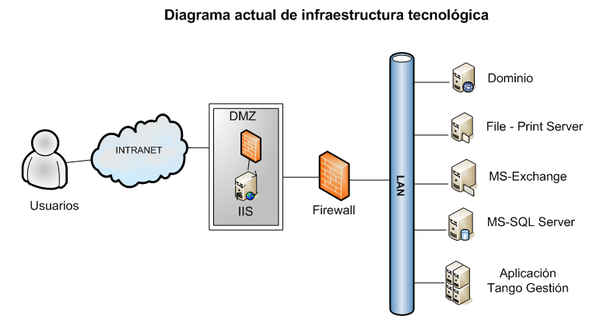

- LAN. Red de Area Local (red corporativa)

- Intranet. Red internet corporativa, al cual se accede via navegador como ser Explorer. A través de esta los usuarios ingresan al producto Tango Gestión

- IIS. Internet Information Server. Servidor web

- DMZ. Zona Desmilitarizada. Constituye el perímetro de seguridad de acceso a la red corporativa

- Firewall. Cortafuego. Establece la frontera en el perímetro, es decir, administra el acceso entre la Intranet y la LAN

- Dominio. En este servidor se encuentra instalado el sistema operativo MS-Windows Server 2008, que permite gestionar los accesos a los recursos de la red, a través de la herramienta Active Directory.

- File-Print Server. En este servidor se almacenan los archivos de aplicaciones ofimáticas y a su vez cumple la función de spool de impresión

- MS-Exchange. En este servidor se encuentra instalado el producto, el cual tiene como funcion gestionar el correo electrónico

- MS-SQL Server. En este servidor se encuentra instalado el producto, el cual tiene como función gestionar Bases de Datos

- Aplicación Tango Gestión. En este servidor se encuentra instalado el producto de Gestión Administrativa, el cual persiste sus datos en el servidor MS-SQL Server

